**МИНИСТЕРСТВО ОБРАЗОВАНИЯ РЕСПУБЛИКИ БЕЛАРУСЬ**

**БЕЛОРУССКИЙ ГОСУДАРСТВЕННЫЙ УНИВЕРСИТЕТ**

**Факультет прикладной математики и информатики**

**Отчет**

**Лабораторная работа № 5**

**Метод Монте-Карло для решения СЛАУ**

Выполнил студент группы №12

*Шишлянников Иван Викторович*

**Минск 2020**

11);

Решение:

Так как матрица A не имеет диагонального преобладания и привести к данному виду оказалось проблемотично, я, с разрешения преподавателя, немного изменил матрицу A.

Она стала выглядеть вот так:

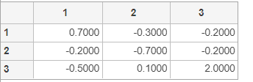

1. Решить систему линейных алгебраических уравнений  методом Монте-Карло.

Сначала приведем данную систему к виду X=A’X+f;

A’ =

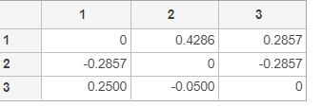

Для решения воспользуемся следующей теоремой:

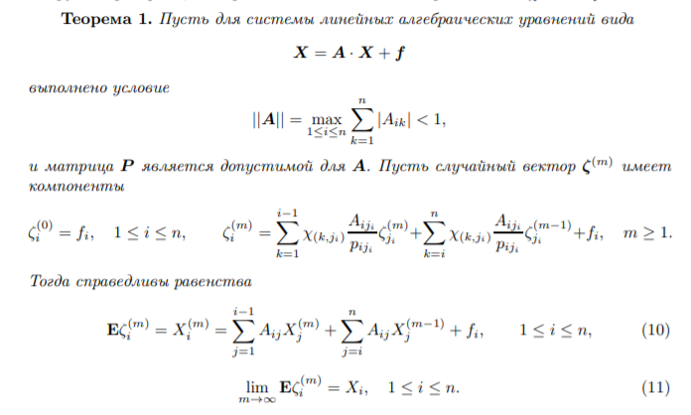

Матрицу P получим по следующей формуле:



Как и требует теорема пусть, первое приближение будет равно f;

Тогда сделаем 1000 итераций по рекурентной формуле из теоремы и посмотрим на среднее значение.

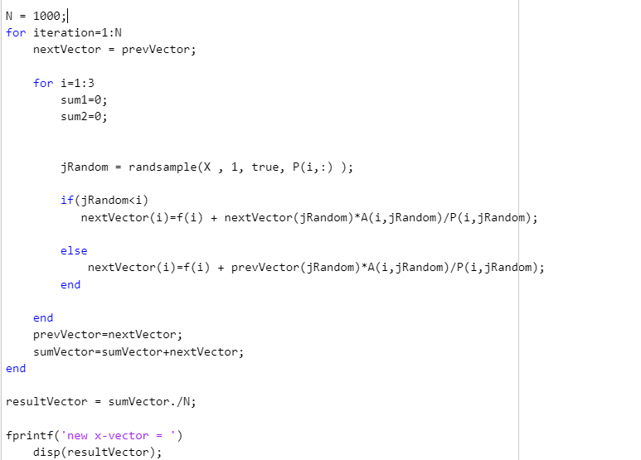

Результат:

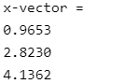

1. Сравнить с решением данного уравнения, полученным в произвольном математическом пакете.

Реальное значение полученное в matlab:

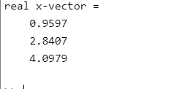

Как видим, расхождения не сильные.

1. Построить график зависимости точности решения от длины цепи маркова и числа смоделированных цепей маркова.

График зависимости точности решения от длины цепи маркова:

Точность – норма разности полученного и реального векторов.

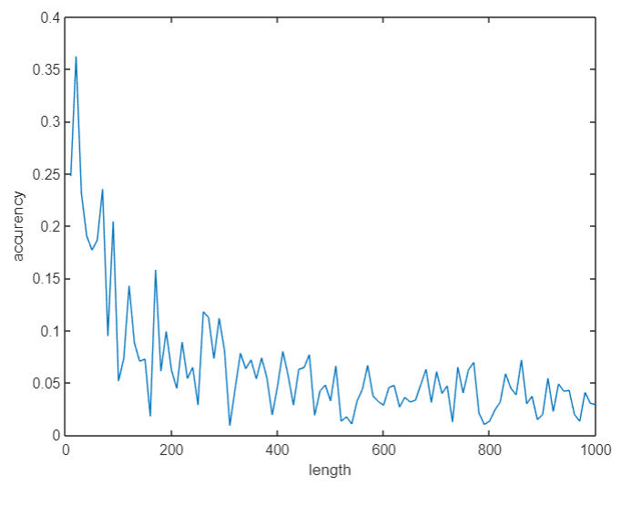

Как видим, при длине цепи 500, отклонение становится уже минимальным.

График зависимости точности решения от числа смоделированных цепей маркова: будем генерировать цепи длиной 100.

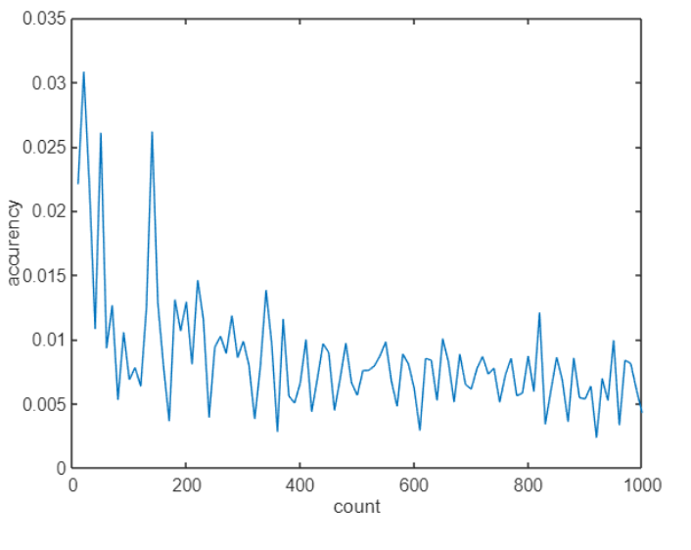

Как видим при количестве цепей равном 200, точность уже доходит до 0.005, что значительно выше чем при генерации одной длинной цепи маркова